SSM_ManageSystemFrame

第一次开发

知识：javaee+jsp+tomcat+sql+html+js+jQuery+css+navicat

说明：jdk,tomcat去官网上下载，eclipseInstaller在我的github上下载，xampp,nivicat去百度云下载：在数据库课程设计文件夹中

环境配置：

1.安装jdk(javase)(版本1.7或1.8)，按自学什么以及怎么学即可

2.利用EclipseInstaller安装eclipse for enterprise,一路继续即可

3.下载用于web开发的tomcat7：<http://tomcat.apache.org/download-70.cgi>，将下载好的内容解压，随便放在某个文件夹下面，打开用于javaee开发的eclipse for enterprise，点击window-preferences-server-runtime environment-add,然后选择你自己下载的tomcat版本，点next,在directory栏中选择自己将tomcat放置到的目录，在jre栏中选择jre,finsh-apply

4.Mysql5.7安装：**下载xampp(xampp是一个集成开发环境，里面自带mysql**)

**下载成功后，双击下载下来的exe文件**

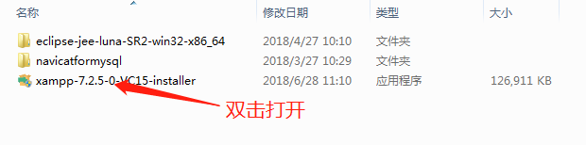

**弹出下面的弹框点击确定，然后点击next**

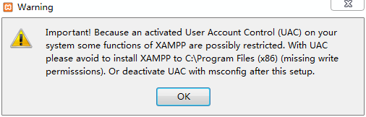

**然后打勾选择下面的几个**

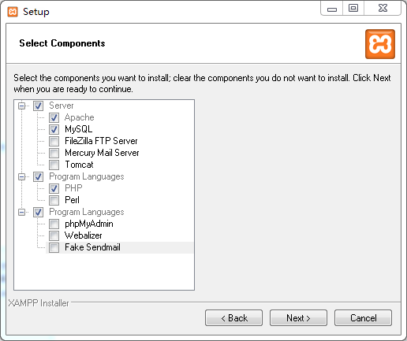

**然后一直点击next，等待安装完成**

**安装完成后有个弹窗，选择save即可，然后会进入控制面板**

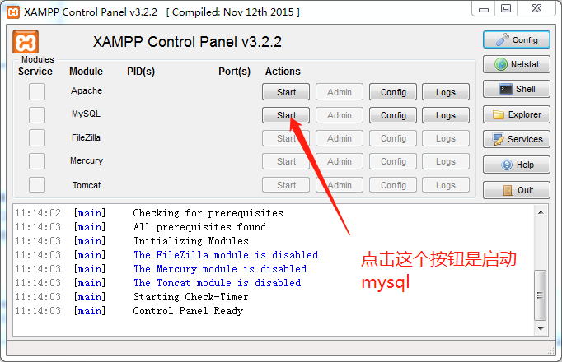

**点击mysql后面的start后，出现下面的界面表示mysql成功安装并且已经启动了。**

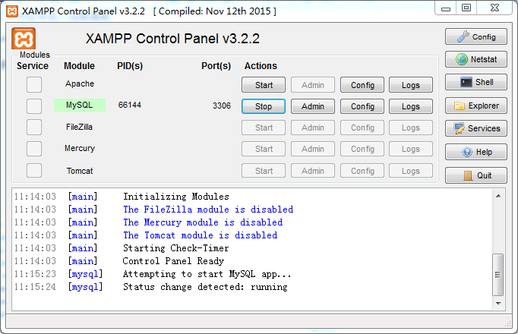

**以后每次启动mysql都是打开这个界面，点击mysql后面的start即可**

**用此方法安装的mysql用户名是root，密码是空，就是密码不要填写**

1. **数据库管理工具，navicat，由于MySQL没有图形化界面，单用MySQL只有命令行，所以需要一个工具navicat来提供图形化界面**

**下载navicat工具，接下来打开刚才下载的navicat，按照提示输入文本文件里的密钥就可以永久激活。打开navicat后如下所示**

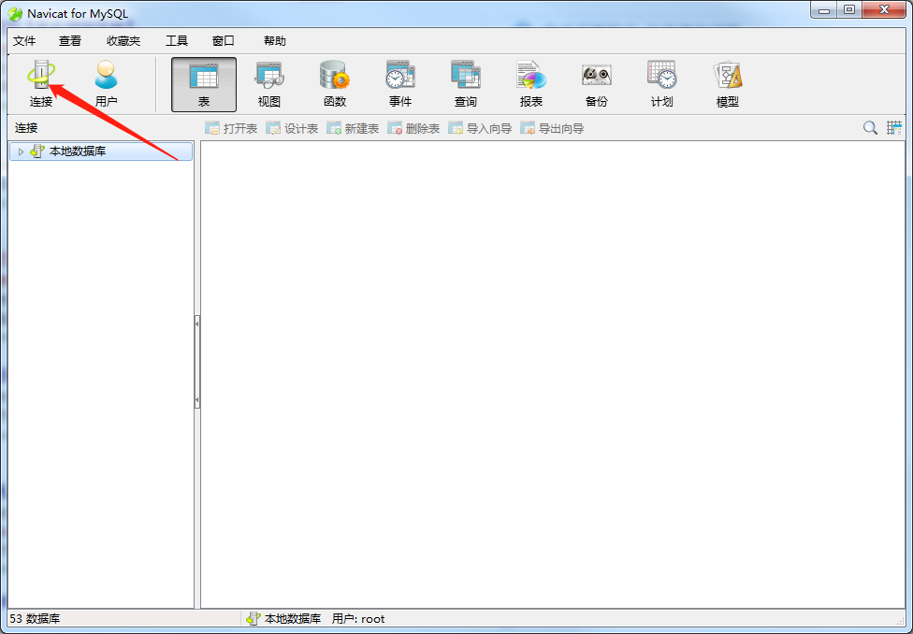

**点击连接按钮会弹出如下的输入框：**

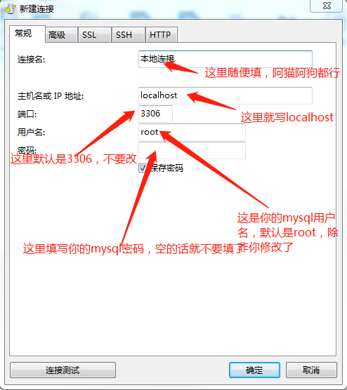

**按照要求填写好了之后点击左下角的测试按钮测试一下：**

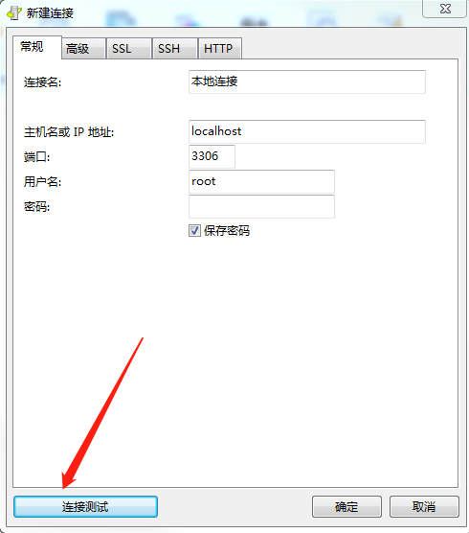

**点击测试按钮后出现下面的连接成功提示后点击确定，再点击右下角的确定。**

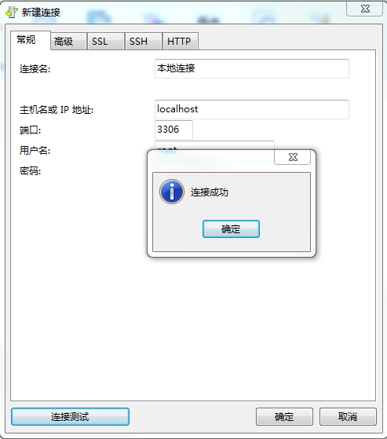

**点击确定后会看到如下的界面：**

